**Отчет**

**о проведенном уроке профориентационного проекта**

**«Россия — страна цифровых технологий: узнаю о профессиях и достижениях в сфере цифровых технологий и искусственного интеллекта»**

**по ГБОУ «ООШ№11 г.Малгобек»**

29 февраля в 8-9кл. было проведено профориентационное занятие на тему:

«Россия — страна цифровых технологий: узнаю о профессиях и достижениях в сфере цифровых технологий и искусственного интеллекта» . Обучающиеся познакомились с профессиями в области цифровых и информационных технологий. Эта тема наиболее близка и интересна современным школьникам. Очевидно, что область цифровых технологий стала одной из самых популярных и быстроразвивающихся в нашей в нашей стране, и она открывает новые интересные карьерные возможности. Хорошие результаты уже достигнуты, но многие победы еще впереди. Учащиеся изучили презентацию «Будущее или реальность». Их задачей стало - определить, какие факты реальны, а какие станут таковыми в будущем, и, возможно с их помощью учащиеся наглядно увидели, как некоторые сферы работали до внедрения цифровых технологий, узнали о развитии этой области, посмотрели видео с выставки «Россия», выполнили интерактивное задание «Профессии в сфере цифровых технологий», ознакомились со справочником профессий.

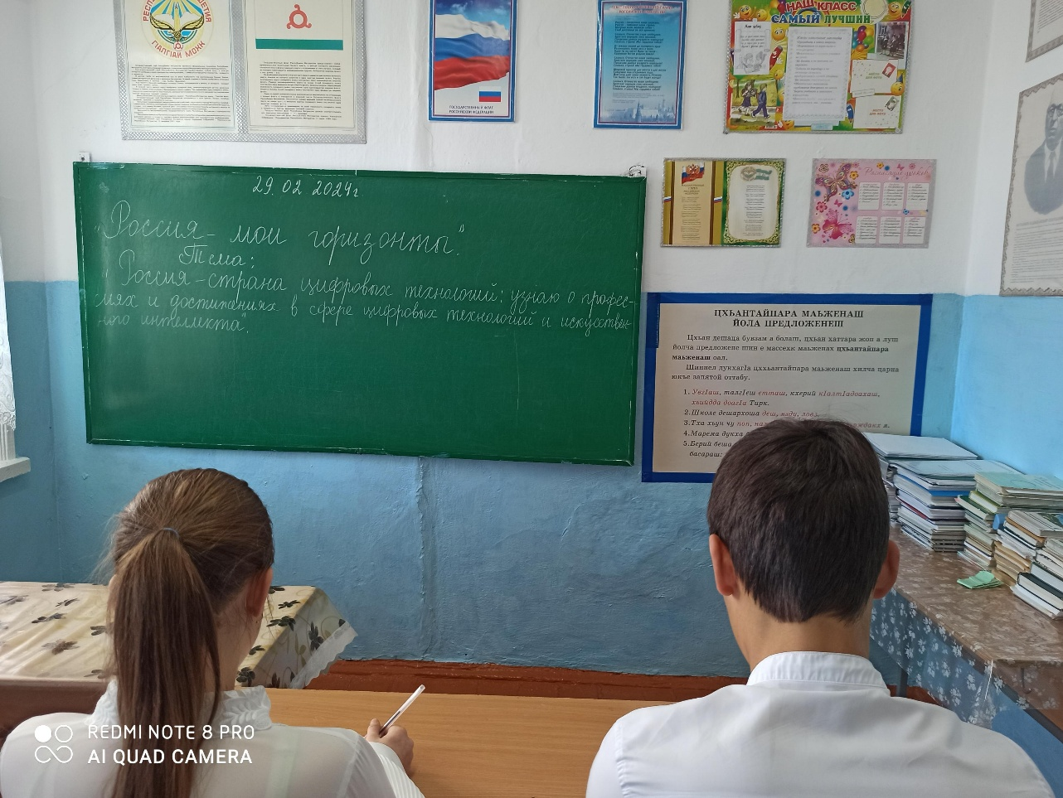 К концу занятия учащиеся пришли к выводу , что Россия занимает лидирующие позиции в сфере цифровых технологий, также обсудили вопрос о том, кому подойдет работа в цифровых технологиях и пришли к выводу, что профессии, связанные с цифровыми технологиями, не только интересные, но и востребованные. И это очень важно учитывать при выборе будущей профессии.

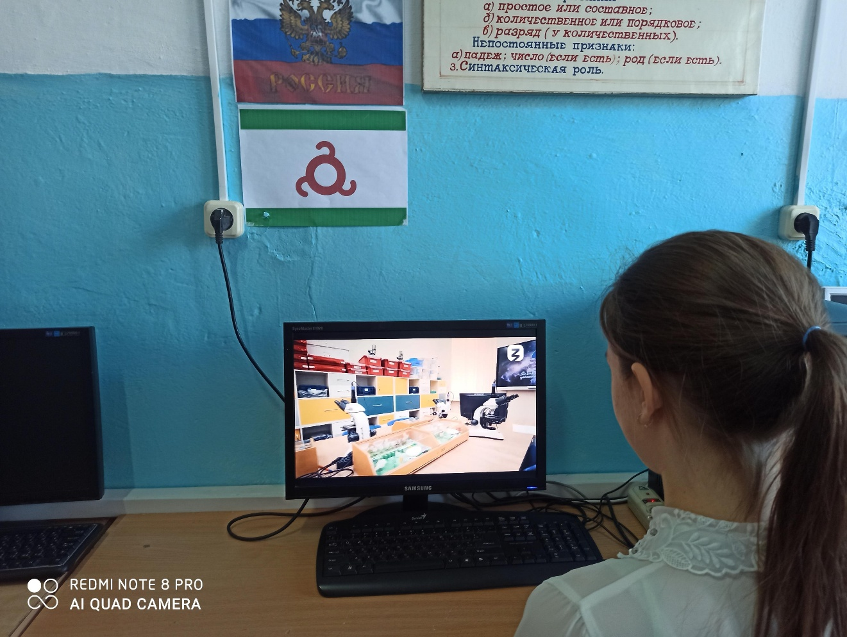

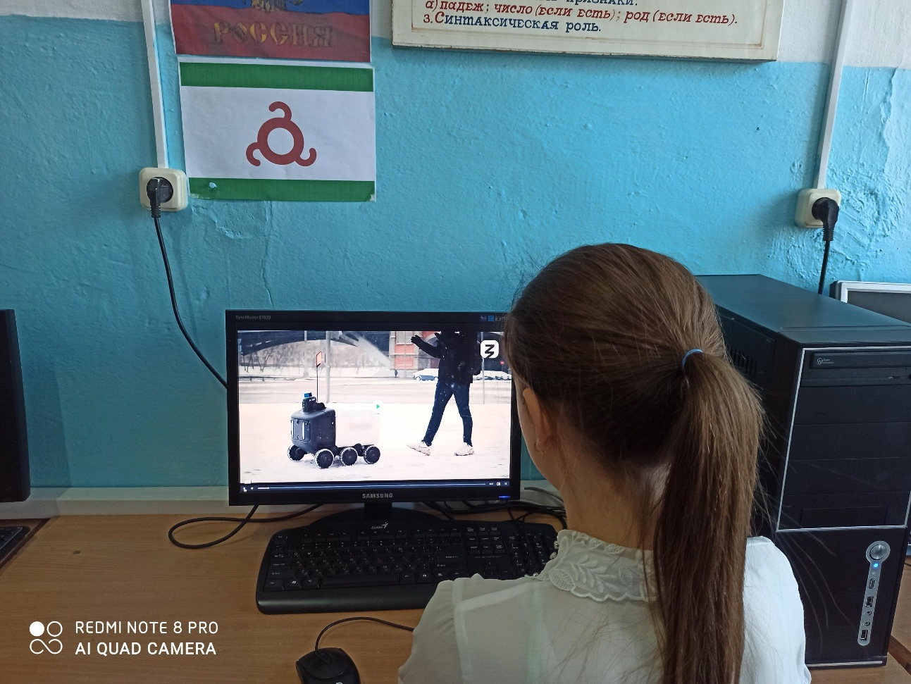

Исполнитель Тангиева А.М.

